扬州大学体育学院研究生导师简介
所属专业部： 运动人体科学 教研室: 运动人体科学
姓 名 | 赵仁清 | 性别 | 男 | 出生年月 | 1970.02 | 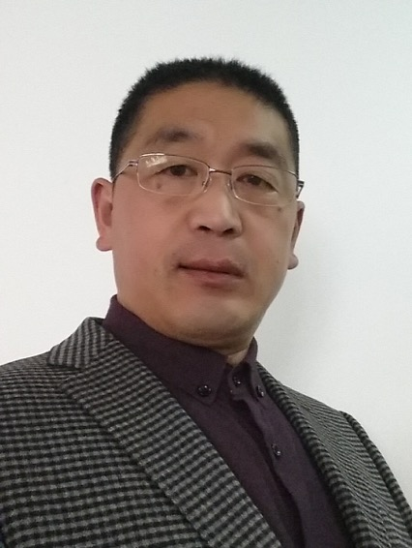
职 称 | 教授 |  |  | 职 务 | 教师
学历/学位 | 研究生，博士 |  |  | 博导/硕导 | 博导、硕导
毕业学校 | 上海体育学院 |  |  | 毕业时间 | 2007.06
联系电话 | 18762310080 |  |  | E-mail | renqing.zhao@yzu.edu.cn
社会兼职或学术兼职 | 中国老年学和老年医学学会运动健康科学分会 会员  江苏省中西医结合学会运动医学委员会 会员
主要研究方向、领域 | 慢性疾病的流行病学研究与运动干预；骨质疏松症的分子学机制与运动干预
个人简历 | 2017.03 - 至 今，扬州大学体育学院，教授  2007.07 - 2017.03，浙江师范大学体育与健康科学学院，教授。  2005.02 - 2006.06，芬兰Jyväskylä大学联合培养博士，博士论文课题研究。  2004.09 - 2007.06，上海体育学院运动科学学院，博士研究生。  2003.07 - 2004.08，浙江温州大学体育学院，讲师。  2000.09 - 2003.06，上海体育学院运动科学学院，硕士研究生 。  1994.07 - 2000.08，黑龙江省宝泉岭中心医院，医生。  1991.09 - 1994.06，哈尔滨医科大学临床医疗系, 学生。
主要  学术成就 | 一、SCI收录期刊论文  1. Zhao R, Zhou Y, Li J, Lin J, Cui W, Peng Y, Bu W. Irisin Regulating Skeletal Response to Endurance Exercise in Ovariectomized Mice by Promoting Akt/β-Catenin Pathway. Frontiers in Physiology. 2021;12. doi: 10.3389/fphys.2021.639066.  2. Zhao R, Wang X, and Feng F. Up-Regulated Cellular Expression of IL-17 by CD4⁺T Cells in Osteoporotic Postmenopausal Women. Annals of Nutrition and Metabolism. 2016;68(2):113-8.  3. Zhao R, Bu W, Chen X. The efficacy and safety of exercise for prevention of fall-related injuries in older people with different health conditions, and differing intervention protocols: a meta-analysis of randomized controlled trials. BMC Geriatrics. 2019;19(1). doi: 10.1186/s12877-019-1359-9.  4. Zhao R, Feng F, and Wang X. Exercise Interventions and Prevention of Fall-Related Fractures in Older People: A Meta-Analysis of Randomised Controlled Trials. International Journal of Epidemiology. Int J Epidemiol. 2017 Feb 1;46(1):149-161.  5. Zhao R, Xu Z, and Zhao M. Effects of Oestrogen Treatment on Skeletal Response to Exercise at the Hips and Spine in Postmenopausal Women: A Meta-Analysis. Sports Medicine. 2015, 45: 1163-1173.  6. Zhao R, Zhao M, and Zhang L. Efficiency of Jumping Exercise in Improving Bone Mineral Density Among Premenopausal Women: A Meta-Analysis. Sports Medicine. 2014, 44:1393–1402.  7. Zhao R, Wang H, Wang X, and Feng F. Steroid therapy and the risk of osteonecrosis in SARS patients: a dose-response meta-analysis. Osteoporos Int. 2017 Mar;28(3):1027-1034.  8. Zhao R, Zhao M, and Xu Z. The Effects of Differing Resistance Training Modes on the Preservation of Bone Mineral Density in Postmenopausal Women: A Meta-analysis. Osteoporos Int. 2015 May, 26(5):1605-18.  9. Zhao R, Wang X, and Feng F. The Effectiveness of Combined Exercise Interventions for Preventing Postmenopausal Bone Loss: A Systematic Review and Meta-Analysis. Journal of Orthopaedic & Sports Physical Therapy. J Orthop Sports Phys Ther. 2017 Apr;47(4):241-251.  10. Zhao R, Xu Z, and Zhao M. Antiresorptive Agents Increase the Effects of Exercise on Preventing Postmenopausal Bone Loss in Women: A Meta-analysis. PloS One. 2015, 10(1). DOI:10.1371/journal.pone.0116729.  11. Zhao R. Immune regulation of bone loss by Th17 cells in oestrogen-deficient osteoporosis. European Journal of Clinical Investigation. 2013,43(11):1195-202.  12. Zhao R. Immune Regulation of Osteoclast Function in Postmenopausal Osteoporosis: A Critical Interdisciplinary Perspective. International journal of medical sciences. 2012,9(9): 825-32.  二、中文核心期刊论文  1. 赵仁清 孙龙飞 顾莤.耐力运动对骨质疏松小鼠骨量、骨形态学及Linc-ROR表达的影响.中国骨质疏松杂志, 2021,27(7): 980-984  2. 赵仁清 王人卫.免疫与运动性骨质疏松症. 中国运动医学，2012，31(8): 741-743.  3. 赵仁清.大负荷运动对大鼠血清OPG、sRANKL、骨代谢及骨量的影响. 体育与科学,2011，32(2): 88-90.  4. 赵仁清 马楚虹 陈敏雄 等.1h功率自行车运动对男性大学生血清sRANKL、OPG及骨代谢因子的影响. 西安体育学院学报, 2013，137(5): 596-599.  5. 赵仁清. Th17细胞与风湿性关节炎骨损害. 浙江临床医学，2013，3(15): 398-400.  三、著作  1. 骨质疏松症与运动干预：从分子到临床, 出版社：吉林大学出版社, 2021年6月  2. 体育专业大学生毕业论文写作指导, 出版社：光明日报出版社, 2013年4月  四、 科研项目  1. 江苏省自然科学基金,BK20201435,Linc-ROR/Wnt/β-catenin通路调控成骨细胞分化在运动预防骨质疏松症中的作用机制,2020/07-2023/06,10万元,在研,主持  2. 浙江省自然科学基金，LY14H070001，雌激素缺乏诱导Th17细胞活化及IL-17表达在绝经后骨质疏松症发病中的作用及机制，2014/01-2017/01，8.0万元，已结题，主持  3. 浙江省自然科学基金，Y2110954，基于骨免疫理论探讨T细胞及促破骨细胞生成因子在绝经后骨质疏松症中的作用及机制，2011/01-201/01，8.0万元，已结题，主持  4. 浙江省教育厅项目，Y201018467，基于OPG-RANKL系统探讨有氧耐力运动促进骨骼生长发育的机制，2010/11-2012/01，0.4万元，已结题，主持  5. 浙江师范大学校重点教材建设，体育专业本科毕业论文写作指导，2010/01-2013/12，3.0万元，已结题，主持  6. 美国佳得乐研究生资助项目，人体日周期生理节律变化在运动中对激素与体液的影响，2001/01-2003/01，0.3万美元，已结题，主持
招生要求 | 积极乐观，勤奋好学。

